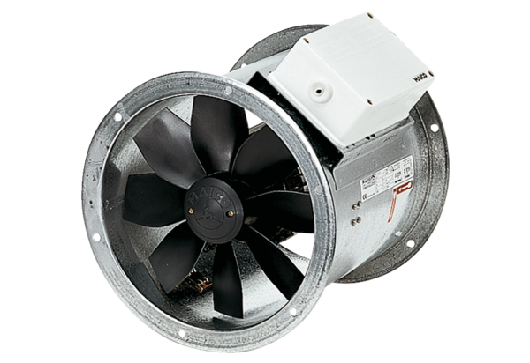Axiální potrubní ventilátor DZR 50/86 BObsah dodávky: 1 kusSortiment: C
Typové číslo: 0086.0067Výrobce: MAICO

